TÊN BÀI DẠY: SINH VẬT VÀ SỰ PHÂN BỐ CÁC ĐỚI THIÊN NHIÊN
RỪNG NHIỆT ĐỚI
Môn học/Hoạt động giáo dục: LỊCH SỬ VÀ ĐỊA LÍ; Lớp: 6
Thời gian thực hiện: …. Tiết
I. MỤC TIÊU
1. Kiến thức
- Nêu được ví dụ về sự đa dạng của thế giới sinh vật ở lục địa và ở đại dương.
- Xác định được trên bản đồ sự phân bố các đới thiên nhiên trên thế giới.
- Trình bày được đặc điểm của rừng nhiệt đới.
2. Năng lực
- Năng lực chung:
+ Tự chủ và tự học: Biết chủ động, tích cực thực hiện những công việc của bản thân trong học tập và trong cuộc sống.
+ Giao tiếp và hợp tác: Biết đặt ra mục đích giao tiếp và hiểu được vai trò quan trọng của việc đặt mục tiêu trước khi giao tiếp. Hiểu được nội dung và phương thức giao tiếp cần phù hợp với mục đích giao tiếp và biết vận dụng để giao tiếp hiệu quả.
+ Giải quyết vấn đề và sáng tạo: Xác định được và biết tìm hiểu các thông tin liên quan đến vấn đề; đề xuất được giải pháp giải quyết vấn đề.
- Năng lực Địa lí
+ Nhận thức khoa học Địa lí : Giải thích được ảnh hưởng của khí hậu đến sự phân bố sinh vật trên Trái Đất, xác định được trên bản đồ sự phân bố các đới thiên nhiên trên thế giới, đặc điểm của rừng nhiệt đới.
+ Tìm hiểu Địa lí : Sử dụng các công cụ địa lí: Tranh ảnh, văn bản, video, lược đồ… để tìm hiểu sự đa dạng của thế giới sinh vật trên Trái Đất.
+ Vận dụng kiến thức, kĩ năng đã học: Để giải thích các tình huống trong thực tế và liên hệ với cuộc sống.
3. Phẩm chất
- Chăm chỉ : Có ý thức đánh giá điểm mạnh, điểm yếu của bản thân, thuận lợi, khó khăn trong học tập để xây dựng kế hoạch học tập. Có ý chí vượt qua khó khăn để đạt kết quả tốt trong học tập.
- Nhân ái: Tôn trọng ý kiến của người khác, có ý thức học hỏi lẫn nhau.
- Trách nhiệm: Có trách nhiệm trong việc thực hiện nhiệm vụ học tập (cá nhân/nhóm). Có ý thức bảo vệ tài nguyên sinh vật. Lên án các hành vi săn bán động vật trái phép.
II. THIẾT BỊ DẠY HỌC VÀ HỌC LIỆU
- Lược đồ các đới thiên nhiên trên Trái Đất
- Lược đồ sự phân bố các kiểu rừng nhiệt đới trên Trái Đất
- Tranh ảnh, video về các loài động, thực vật, rừng nhiệt đới.
- Phiếu học tập
- Giấy Ao, bút chỉ, bút màu …
III. TIẾN TRÌNH DẠY HỌC
1. Hoạt động xuất phát/ khởi động
a. Mục tiêu
- Kết nối với bài học, tạo tâm thế để bắt đầu tiết học hiệu quả.
b. Nội dung
- Khởi động với trò chơi CHÚNG TỚ LÀ NHÀ THÔNG THÁI
- Kể tên các loài sinh vật có trong hình sau.
c. Sản phẩm
- Câu trả lời cá nhân của học sinh.
d. Cách thức tổ chức
Bước 1: Giao nhiệm vụ cho học sinh.
- Khởi động với trò chơi CHÚNG TỚ LÀ NHÀ THÔNG THÁI
- Kể tên các loài sinh vật có trong hình sau.
 | 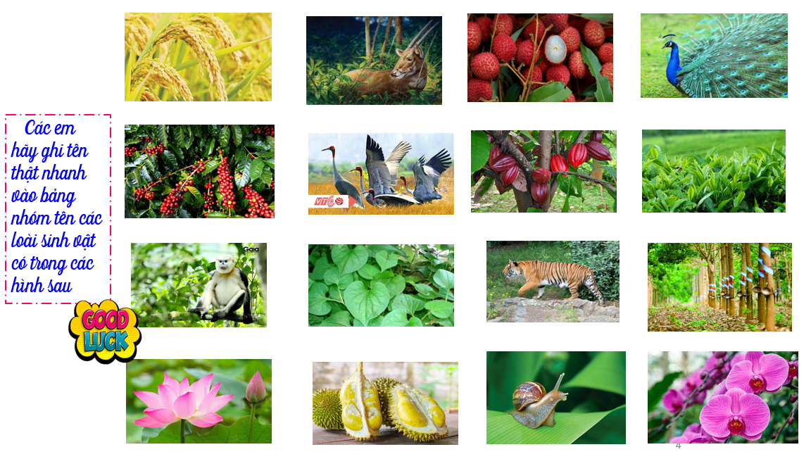
Bước 2: Thực hiện nhiệm vụ: HS tham gia trò chơi bằng cách giơ tay nhanh nhất.
Bước 3: HS báo cáo kết quả nhiệm vụ.
- Gọi học sinh bất kì trả lời, các học sinh khác bổ sung ý kiến.
Bước 4: Đánh giá và chốt kiến thức
Trong giới tự nhiên, sinh vật sống trong những điều kiện khác nhau như trên cạn, dưới nước. Từ đó tạo nên các môi trường sống đa dạng, phong phú cùa sinh vật trên Trái Đất. Sự đa dạng cùa thế giới sinh vật được thể hiện như thế nào? Các đới thiên nhiên phân bố ra sao?
2. Hoạt động 2: Hình thành kiến thức mới
2.1. Tìm hiểu sự đa dạng của thế giới sinh vật
a. Mục tiêu
- Nêu được ví dụ về sự đa dạng của thế giới sinh vật ở lục địa và ở đại dương.
b. Nội dung
- Tìm các dẫn chứng chứng minh thế giới sinh vật trên Trái Đất rất đa dạng.
c. Sản Phẩm
- Câu trả lời của học sinh
- Thông tin phản hồi phiếu học tập
Sinh vật | Đặc điểm
Thực vật | Các thảm thực vật | Đài nguyên, rừng lá kim, thảo nguyên, hoang mạc, bán hoang mạc, xa van, rừng nhiệt đới, …
Thực vật | Số lượng loài | 300 000 loài đã được xác định
Động vật | Phạm vi phân bố | Khắp các môi trường từ độ cao 8000m đến độ sâu 11 000m ở đáy đại dương
Động vật | Số lượng loài | 1,5 triệu loài đã được biết đến.
d. Cách thức tổ chức
Bước 1: Giao nhiệm vụ cho học sinh
Nhiệm vụ 1: Dựa vào thông tin SGK, em hãy cho biết:
- Tài nguyên sinh vật bao gồm những gì?
- Phạm vi phân bố của các loài sinh vật trên Trái Đất?
Nhiệm vụ 2: Tìm các dẫn chứng chứng minh sinh vật trên Trái Đất rất da dạng
- Hoạt động cặp đôi: Dựa vào thông tin SGK, hình 20.1, 20..2 và hiểu biết của bản thân, các em hãy trao đổi để hoàn thành nội dung phiếu học tập sau:
Sinh vật | Đặc điểm
Thực vật | Các thảm thực vật
Thực vật | Số lượng loài
Động vật | Phạm vi phân bố
Động vật | Số lượng loài

- Nhận xét chung về tài nguyên sinh vật trên Trái Đất?
Nhiệm vụ 3: Dựa vào thông tin SGK và hiểu biết của mình, em hãy
- Kể tên một số loài động, thực vật ở lục địa và đại dương?
- Cho biết tại sao số lượng loài sinh vật không ổn định mà có thể tăng lên hoặc giảm xuống? Chúng ta cần làm gì để góp phần bảo vệ tài nguyên sinh vật?
Bước 2: Thực hiện nhiệm vụ.
- GV hướng dẫn, hỗ trợ HS thực hiện các nhiệm vụ cá nhân/nhóm.
Bước 3: Trao đổi thảo luận và báo cáo kết quả
- Cá nhân/nhóm báo cáo kết quả làm việc.
- Các học sinh khác có ý kiến nhận xét, bổ sung.
- Giáo viên hướng dẫn học sinh điều chỉnh, hoàn thiện kết quả và ghi chép kiến thức, chốt lại nội dung học tập.
Bước 4: Đánh giá và chốt kiến thức
- Giáo viên quan sát, nhận xét đánh giá quá trình thực hiện của học sinh về thái độ, tinh thần học tập, khả năng giao tiếp, trình bày và đánh giá kết quả cuối cùng của học sinh
- Chuẩn kiến thức:
I. Sự đa dạng của thế giới sinh vật
- Sinh vật bao gồm thực vật, động vật và vi sinh vật
- Sự đa dạng của thế giới sinh vật được thể hiện ở sự đa dạng về thành phần loài, môi trường sống, phạm vi phân bố.
1. Thực vật
- Các thảm thực vật chính: Đài nguyên, rừng lá kim, thảo nguyên, hoang mạc, bán hoang mạc, xa van, rừng nhiệt đới, …
- Có 300 000 loài thực vật đã được xác định.
2. Động vật
- Phân bố khắp các môi trường từ độ cao 8000m đến độ sâu 11 000m ở đáy đại dương
- Có 1,5 triệu loài động vật đã được biết đến.
2.2. Tìm hiểu các đới thiên nhiên trên Trái Đất
a. Mục tiêu
- Xác định được trên bản đồ sự phân bố các đới thiên nhiên trên thế giới.
b. Nội dung
- Hoạt động nhóm tìm hiểu về đặc điểm các đới thiên nhiên trên Trái Đất: vị trí, đặc điểm khí hậu, sinh vật đặc trưng.
c. Sản Phẩm
- Câu trả lời của học sinh
- Thông tin phản hồi phiếu học tập
Đặc điểm | Đới nóng | 2 đới ôn hòa | 2 đới lạnh
Vị trí | Nằm giữa 2 chí tuyến | Giữa 2 chí tuyến đến 2 vòng cực | Từ vòng cực về phía 2 cực
Khí hậu | Nhiệt độ cao, lượng mưa lớn | Mang tính chất trung gian giữa đới nóng và đới lạnh, thời tiết thất thường. | Khí hậu khắc nghiệt, là xứ sở của băng tuyết, nhiệt độ và lượng mưa rất thấp
Sinh vật | Rừng nhiệt đới phát triển mạnh, thực động vật phong phú | - Thiên nhiên thay đổi theo 4 mùa  - Thực vật thay đổi từ tây sang đông  - Động vật ít hơn đới nóng | - Thực vật kém phát triển: cây thấp, lùn xen với rêu và địa y.  - Động vật là các loài thú có lông và lớp mỡ dày.

d. Cách thức tổ chức
Bước 1: Giao nhiệm vụ cho học sinh
Nhiệm vụ 1: Dựa vào hình 20.3, em hãy kể tên và xác định giới hạn của các đới thiên nhiên trên Trái Đất? | 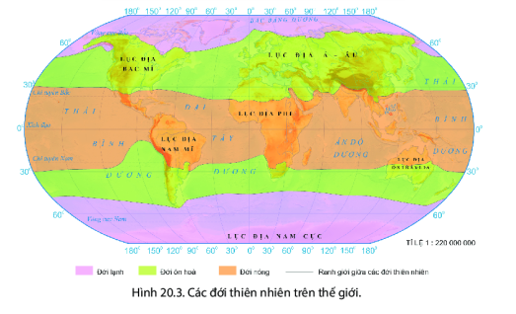
Nhiệm vụ 2: Tìm hiểu đặc điểm các đới thiên nhiên trên Trái Đất
- Dựa vào hình 20.3, thông tin SGK, các em hãy trao đổi trong thời gian 3 phút để hoàn thành nội dung phiếu học tập sau:
+ Nhóm 1.2: Đới nóng
+ Nhóm 3,4: 2 đới ôn hòa
+ Nhóm 5,6: 2 đới lạnh

Đặc điểm | Đới nóng | 2 đới ôn hòa | 2 đới lạnh
Vị trí
Khí hậu
Sinh vật

Bước 2: Thực hiện nhiệm vụ
- GV hướng dẫn, hỗ trợ HS.
Bước 3: Trao đổi thảo luận và báo cáo kết quả
- Gọi đại diện các nhóm báo cáo, các nhóm khác nhận xét, bổ sung
Bước 4: Đánh giá và chốt kiến thức
- Giáo viên quan sát, nhận xét đánh giá quá trình thực hiện của học sinh về thái độ, tinh thần học tập, khả năng giao tiếp, trình bày và đánh giá kết quả cuối cùng của học sinh
- Chuẩn kiến thức:
II. Các đới thiên nhiên trên Thế giới

Đặc điểm | Đới nóng | 2 đới ôn hòa | 2 đới lạnh
Vị trí | Nằm giữa 2 chí tuyến | Giữa 2 chí tuyến đến 2 vòng cực | Từ vòng cực về phía 2 cực
Khí hậu | Nhiệt độ cao, lượng mưa lớn | Mang tính chất trung gian giữa đới nóng và đới lạnh, thời tiết thất thường. | Khí hậu khắc nghiệt, là xứ sở của băng tuyết, nhiệt độ và lượng mưa rất thấp
Sinh vật | Rừng nhiệt đới phát triển mạnh, thực động vật phong phú | - Thiên nhiên thay đổi theo 4 mùa  - Thực vật thay đổi từ tây sang đông  - Động vật ít hơn đới nóng | - Thực vật kém phát triển: cây thấp, lùn xen với rêu và địa y.  - Động vật là các loài thú có lông và lớp mỡ dày.

2.3. Tìm hiểu về rừng nhiệt đới
a. Mục tiêu
- Trình bày được đặc điểm của rừng nhiệt đới.
b. Nội dung
- Tìm hiểu cấu trúc của rừng mưa nhiệt đới
- Sự khác nhau của các kiểu rừng nhiệt đới chính
c. Sản Phẩm
- Rừng mưa nhiệt đới được chia làm các tầng khác nhau, hay còn gọi là lớp, với thảm thực vật được cấu tạo thành một mô hình chiều dọc thẳng đứng từ mặt đất đến tán rừng: tầng cỏ quyết, tầng cây buij, tầng cây gỗ cao trung bình từ 10-20m, tầng cây gỗ cao từ 30-40m. tầng cây vượt tán có độ cao từ 40m trở lên Mỗi tầng ba gồm các loài động, thực vật khác nhau thích nghi với điều kiện sống ở riêng tầng đó.
- Thông tin phản hồi phiếu học tập

PHIẾU HỌC TẬP
Sự khác nhau của rừng mưa nhiệt đới và rừng nhiệt đới gió mùa
Tiêu chí | Rừng mưa nhiệt đới | Rừng nhiệt đới gió mùa
Điều kiện phát triển | Nóng, ẩm, lượng mưa trung bình năm cao trên 2000mm. | - Nhiệt độ tb thấp nhất trên 18⁰C  - Lượng mưa 1000 – 2000mm
Phân bố | Chủ yếu phân bố ở lưu vực sông A-ma-dôn (Nam Mỹ), lưu vực sông Công-gô (Trung Phi) và một phần Đông Nam Á, … | Rộng khắp thế giới, từ Đông Nam Á đến phía đông Trung Mĩ, phía đông đảo Ma-đa-ga-xca, châu Đại Dương, …
Đặc điểm rừng | Rừng rậm rạp, có 4-5 tầng. | - Rừng có 3-4 tầng cây.  - Nhóm cây họ Vang, họ Đậu chiếm đa số  - Trong rừng có nhiều dây leo, động vật phong phú

d. Cách thức tổ chức
Bước 1: Giao nhiệm vụ cho học sinh
Nhiệm vụ 1: Dựa vào hình 20.4, em hãy  - Kể tên các tầng của rừng mưa nhiệt đới?  - Nhận xét về các tầng cây của rừng mưa nhiệt đới? | 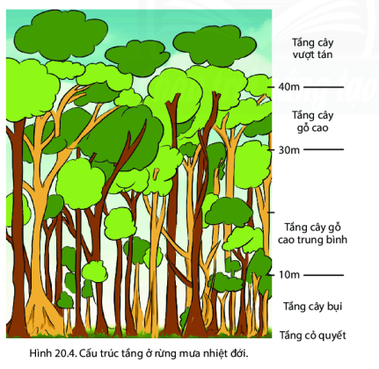
Nhiệm vụ 2: Dựa vào hình 20.4, em hãy trao đổi theo cặp để hoàn thiện nội dung phiếu hcoj tập sau:

PHIẾU HỌC TẬP
Sự khác nhau của rừng mưa nhiệt đới và rừng nhiệt đới gió mùa
Tiêu chí | Rừng mưa nhiệt đới | Rừng nhiệt đới gió mùa
Điều kiện phát triển
Phân bố
Đặc điểm rừng

Bước 2: Thực hiện nhiệm vụ
- GV hướng dẫn, hỗ trợ HS.
Bước 3: Trao đổi thảo luận và báo cáo kết quả
- Gọi đại diện các nhóm báo cáo, các nhóm khác nhận xét, bổ sung
- Đánh giá đồng đẳng theo bảng tiêu chí GV cung cấp
Bước 4: Đánh giá và chốt kiến thức
- Giáo viên quan sát, nhận xét đánh giá quá trình thực hiện của học sinh về thái độ, tinh thần học tập, khả năng giao tiếp, trình bày và đánh giá kết quả cuối cùng của học sinh
- Chuẩn kiến thức:

III. Rừng nhiệt đới
- Rừng nhiệt đới là kiểu hệ sinh thái chuyển tiếp từ xa van cây bụi sang rừng rậm nhiệt đới ẩm (hay rừng mưa nhiệt đới)
- Rừng nhiệt đới gồm nhiều tầng khác nhau, mỗi tầng bao gồm các loài động thực vật khác nhau, thích nghi với điều kiện sống riêng của tầng đó
- Rừng nhiệt đới có nhiều loại: Rừng nhiệt đới gió mùa, rừng mưa nhiệt đới, rừng xen cây rụng lá, …
3. Hoạt động luyện tập
a. Mục tiêu
- Củng cố các kiến thức đã học trong bài
b. Nội dung
- Ôn tập các kiến thức đã học với trò chơi GIẢI CỨU RỪNG XANH
c. Sản Phẩm
- Câu trả lời của học sinh
d. Cách thức tổ chức
Bước 1: Giao nhiệm vụ cho học sinh
- Trò chơi: Giải cứu rừng xanh
- GV giới thiệu trò chơi và cách thức tham gia trò chơi.
- Bộ câu hỏi:
1. Kể tên một số loài sinh vật sống ở dưới nước?
2. Kể tên một số loài động vật sống ở Bắc Cực?
3. Thảm thực vật đặc trưng của đới ôn hòa?
4. Ở nước ta chủ yếu là kiểu rừng nào?
Bước 2: HS thực hiện nhiệm vụ:
- Tham gia bằng cách giơ tay nhanh nhất
Bước 3: GV nhận xét, đánh giá mức độ vận dụng kiến thức của học sinh.
 | 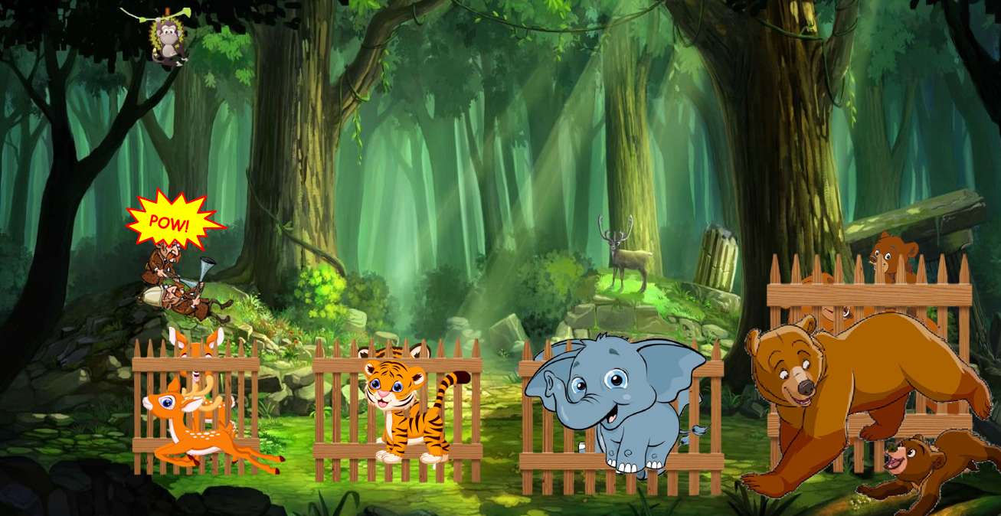

4. Hoạt đông vận dụng, mở rộng
a. Mục tiêu
- Vận dụng kiến thức đã học để giải quyết vấn đề trong thực tiễn.
b. Nội dung
- Giáo dục ý thức bảo vệ tài nguyên sinh vật
c. Sản Phẩm
- Câu trả lời của học sinh.
d. Cách thức tổ chức
Bước 1: Giao nhiệm vụ cho học sinh  - Tại sao cần phải bảo vệ động vật hoang dã?  - Vẽ tranh kêu gọi bảo vệ động vật hoang dã.  Bước 2: HS thực hiện nhiệm vụ:  Bước 3: HS giới thiệu sản phẩm của cá nhân/nhóm  Bước 4: GV nhận xét, đánh giá sản phẩm của học sinh.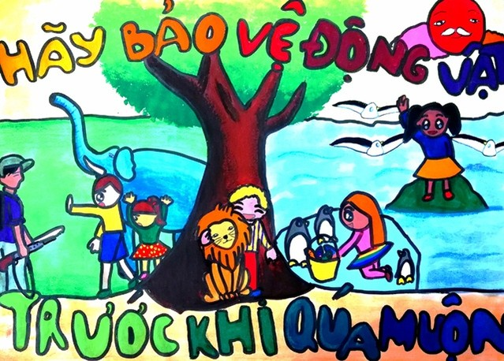 | 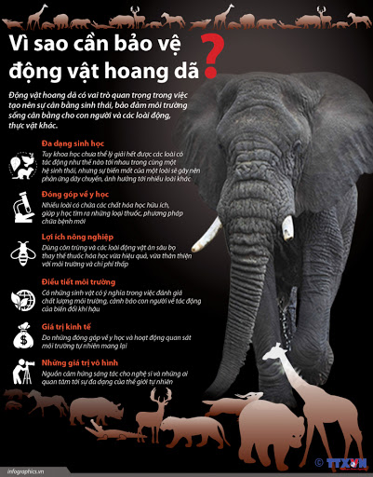

5. Rút kinh nghiệm

